

Apertura Nuevo Ejercicio

Instructivo

Apertura de Nuevo Ejercicio

PASO 1:
Módulo Contable > Operaciones > Procesos > Apertura Nuevo ejercicio.

Verifique la fecha “desde” y “hasta” que se encuentra del lado izquierdo, ya que la misma antes de ser grabada debe corresponder al nuevo ejercicio, en este ejemplo, el ejercicio ya ha sido abierto para el año 2014.
Para finalizar presionar el botón Grabar.

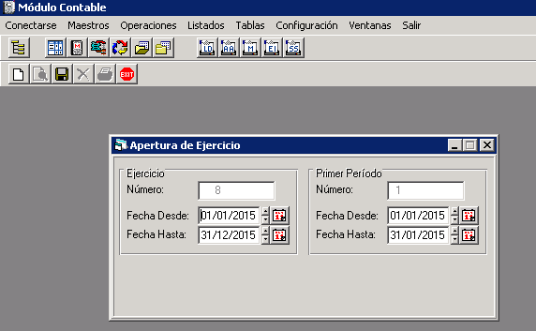

PASO 2:
Módulo Contable>Tablas>Períodos.

Allí se darán de alta los doce períodos mensuales que conformarán el ejercicio económico. Cada uno de ellos debe ser grabado con el ícono guardar ubicado en la toolbar superior.

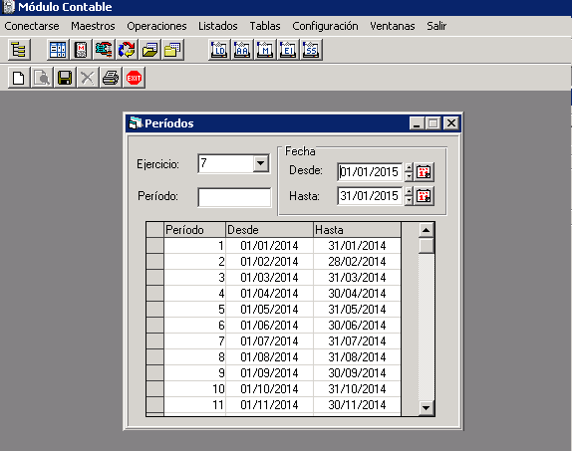

PASO 3:
Módulo Contable>Configuración>Módulo

En el margen derecho de la pantalla deberá aumentar un año la fecha en donde dice “Autoriza registración adelantada”. Al finalizar grabar con el ícono guardar.

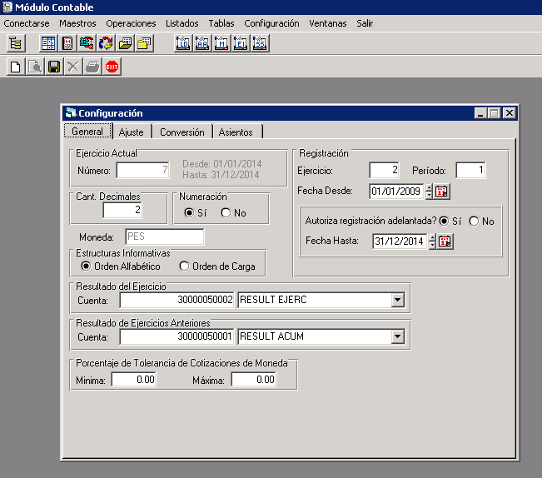

PASO 4:
Módulo Configuración>Empresa

Con el botón “siguiente” vamos hasta la última pantalla, y todos aquellos módulos seleccionados se aumentará la “fecha hasta” un año más. Al finalizar grabar con el ícono guardar.

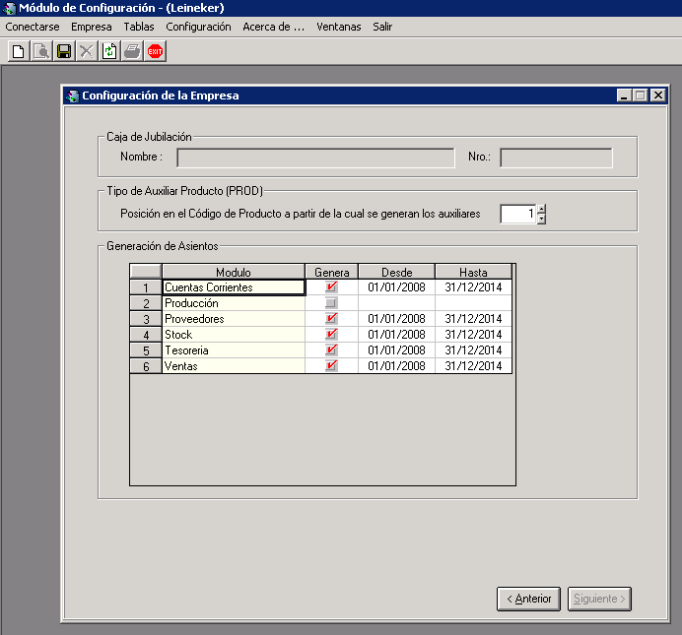

Una vez realizados los cuatro pasos indicados quedará conformada la apertura del nuevo ejercicio.

